|  |  |  |  |
| --- | --- | --- | --- |
| **ERR??:  *Phantom***  T1 (User = NguoiThue): Thực hiện xem danh sách Nhà  T2 (User = NguoiThue): Thực hiện thống kê NhaBan  VD: @maHD=’HD000006’, @maNha=’NHA00006’, @maNT=’NT06’  Ở VD này mã Người Thuê không hợp lệ làm cho T1 bị rollback -> T2 select bảng nhà sẽ đọc dữ liệu sai | | | |
| sp_xem_NhaBan2 | **Khóa** | sp_them_NhaBan | **Khóa** |
| ***Input:***  ***Output***: Danh sách NhaBan | ***Input***: @maChuNha, @maNha, @soLuongPhong, @giaBan, @dieuKien, @ngayHetHan  ***Output***: Thêm 1 dòng trong danh sách NhaBan |
| SET TRANSACTION ISOLATION  LEVEL **READ UNCOMMITED** | SET TRANSACTION ISOLATION  LEVEL **READ COMMITED** |
| BEGIN TRAN |  |  |  |
| B1: Đọc dữ liệu bảng NhaBan  SELECT * FROM NhaBan | **R(NhaBan)** |  |  |
| WAITFOR DELAY '00:00: 07' |  |  |  |
|  |  | BEGIN TRAN |  |
|  |  | B1: Thêm 1 dòng mới vào bảng NhaBan  INSERT INTO NhaBan(MaNha,SoLuongPhong,GiaBan,DieuKien,NgayDang, NgayHetHan, SoLuotXem, TinhTrangBan) VALUES (@maNha, @soLuongPhong ,@giaBan, @dieuKien, GETDATE(), @ngayHetHan, 0, 1) | **X(NhaBan)** |
|  |  | B2: Kiểm tra thông tin mã NhaBan có trong danh sách Nha và có đúng chủ nhà hay không  IF NOT EXISTS(SELECT * FROM Nha WHERE MaNha=@maNha AND MaChuNha = @maChuNha)  BEGIN    RAISERROR('Them nha ban khong thanh cong',1,1)  ROLLBACK TRAN sp_them_NhaBan  END  ELSE  COMMIT TRAN sp_them_NhaBan |  |
| B2: Đọc dữ liệu bảng NhaBan  SELECT * FROM NhaBan | **R(NhaBan)** |  |  |
| COMMIT TRAN |  |  |  |

Kết quả:

NhaBan được thêm 1 dòng dữ liệu (NHA00016) nhưng T1 lại không đọc được dòng dữ liệu mới thêm vào 🡪 Phantom

T1:

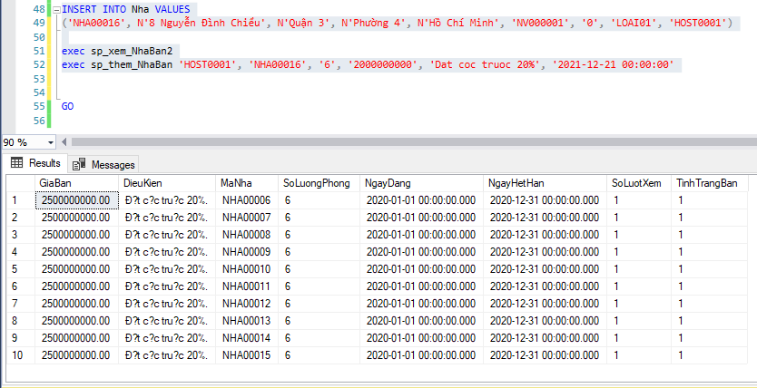

T2:

